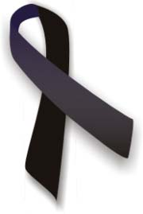
"LA UNION ES FUERZA Y LA FUERZA ES LIBERTAD"
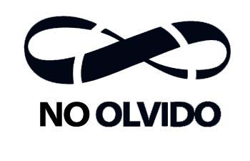
"LO UNICO QUE SE NECESITA PARA QUE EL MAL TRIUNFE ES QUE LOS HOMBRES BUENOS NO HAGAN NADA”

1 de noviembre 1972.- "No podría entregarle fría y protocolarmente la renuncia indeclinable al cargo de Ministro de Economía, sin decirle que mi respeto y admiración por Ud. han salido acrecentados por haber sido testigo mudo de su paciencia infinita” escribió Carlos Matus al Presidente Allende, al retirarse del Gabinete.
Matus hizo efectiva su renuncia con anterioridad a los demás Ministros, junto a Jaime Suárez, Aníbal Palma y Jacques Chonchol, funcionarios que postularán diversas candidaturas parlamentarias en 1973.
Matus no será candidato pero, en cambio, acompañaba a los otros personeros en una acusación constitucional colectiva que, con fecha 31 de octubre, quedó presentada en la Cámara. De esta manera, el Presidente Allende pudo decir (noviembre 2):
"Especialmente quiero referirme a cuatro Ministros que sufren una acusación política en el Congreso y que, lógicamente, hubieran deseado enfrentar esta acusación. Sin embargo, un deber moral ha hecho que sumaran sus renuncias indeclinables a las de otros de otros Ministros que deben asumir campañas en el campo eleccionario”.

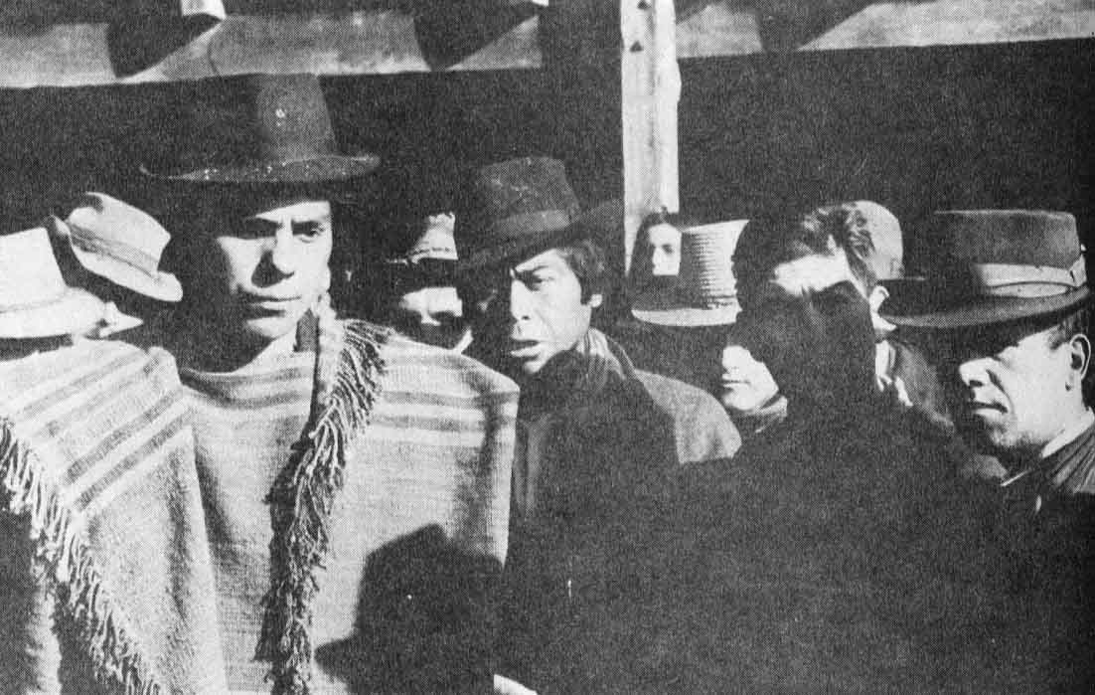

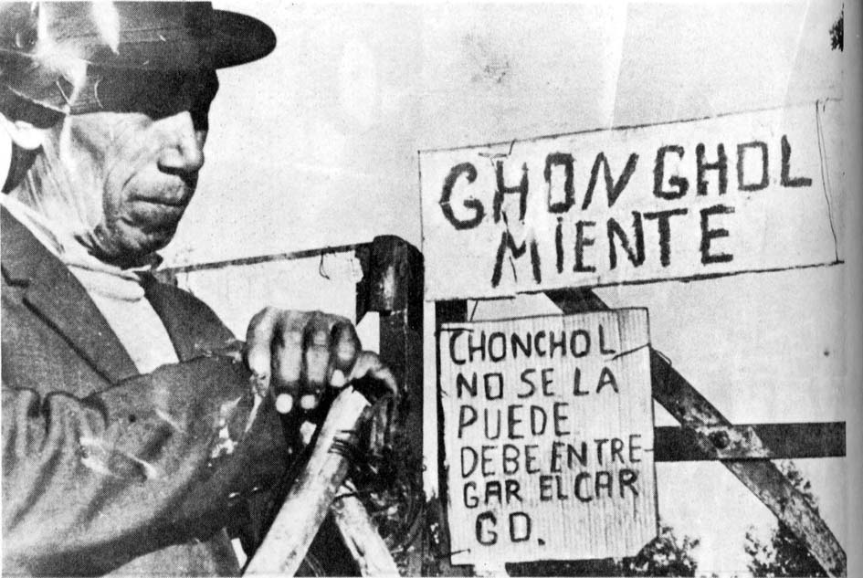

1 de noviembre 1972.- "El Ministro Chonchol miente” acusó un dirigente de los campesinos en huelga; se calcula que 400.000 de ellos adhieren al paro gremial, a todo lo largo del país.

El Ministerio de Economía, pese a que el Gobierno se esfuerza en desmerecer la magnitud del movimiento huelguístico generalizado, comenzó a reconocer que se agrava el desabastecimiento, debido al cierre total del comercio.
Con la intervención del Ministro de Haciendo, Orlando Millas, y del Subsecretario de Economía, Fernando Flores, las negociaciones entre Gobierno y gremios en conflicto quedaron rotas.
La Cámara Central de Comercio emitió una declaración que, en porte, dice:
"En el día de hoy, y encontrándose las conversaciones a punto de terminar con una buena solución para el Gobierno y para los gremios, los representantes del Ejecutivo han puesto fin a dichas conversaciones, alegando que los dirigentes gremiales carecen de representatividad…
Los dirigentes que para el Gobierno carecen de representatividad son los señores
León Vilarín, presidente nacional de la Confederación de Dueños de Camiones de Chile;
Rafael Cumsille, presidente nacional de la Confederación de Comercio Detallista;
Luis Zanzi, presidente de la Confederación de la Pequeña Industria de Chile;
y Jorge Martínez Rodríguez, presidente de la Cámara Central de Comercio de Chile.

Ante esta increíble actitud del Ejecutivo, que lo coloca ante Chile como el único responsable de la grave situación que está viviendo el país, el Comité Ejecutivo de la Cámara Central de Comercio de Chile ha acordado mantener con mayor decisión y vigor que nunca el movimiento nacional de solidaridad gremial ... hasta que el Gobierno se convenza que el movimiento gremial chileno es respetable y poderoso, y que no dejará avasallar porque algunos personeros no encuentran representativos a sus dirigentes máximos".

1 de noviembre 1972.- "Lo que realmente nos interesa es cuál es el andar político del Gobierno y no quiénes lo van a hacer andar", contestó el diputado socialista Erich Schnake, al ser consultado acerca de un posible próximo Gabinete cívico - militar y sobre la presunta oposición del PS a que, uniformados entren al Gobierno.

2 de noviembre 1972.-.- Con tres uniformados y dos dirigentes de la Central Única de Trabajadores en su seno, juró el nuevo Gabinete ministerial del Presidente Allende:
Carlos Prats González, Comandante en Jefe Ejército, será Ministro del Interior;
el Contralmirante Ismael Huerta, de Obras Públicas;
el General de Brigada Aérea Claudio Sepúlveda, de Minería;
Luis Figueroa (PC), actual presidente de la CUT, ocupará la Cortera del Trabajo;
y Rolando Calderón (PS), secretario general de la CUT, la de Agricultura.

Sobre este último personero, el ex vicepresidente de la CORA, senador Rafael Moreno, emitió la siguiente opinión: "Ese señor a duras penas podría distinguir las lentejas de los garbanzos".
Por su porte, el general Carlos Prats declaró enfáticamente que la presencia de las Fuerzas
Armadas en el Gabinete "no es un compromiso político, sino una colaboración patriótica en aras de la paz social".

2 de noviembre 1972.-.- Los camioneros continúan el paro gremial con 100 por ciento de acatamiento, a nivel nacional.
Los comerciantes adhieren en un 99 por ciento en provincias y un 92 por ciento en Santiago.
El resto de los trabajadores del país también sigue en pie de guerra, tal como lo expresara un dirigente laboral de Cautín: "Lo gente ha perdido el miedo y no acepta presiones de nadie; está a la espera, confiando que los máximos ejecutivos de Santiago se mantengan firmes y no cedan ni un paso ante la intransigencia del Gobierno".

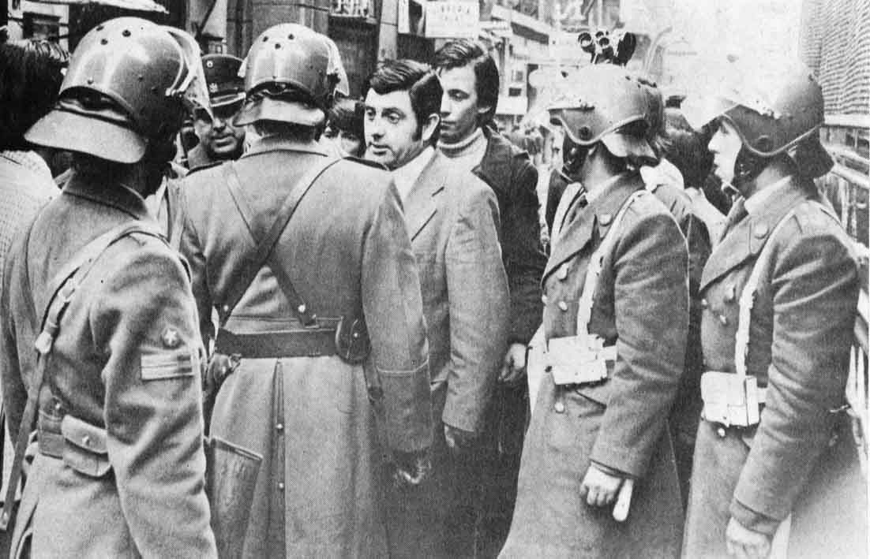
2 de noviembre 1972.- Por 32 votos a favor y 14 en contra, el Senado destituyó de su cargo al Intendente de Santiago, Alfredo Joignant, por haber infringido repetidamente los preceptos constitucionales.
La Comisión acusadora enumeró los siguientes cargos contra Joignant:
- prohibió (24 de marzo) la marcha programada por el Comité Femenino de la Papelera;
- ordenó (20 de julio) la detención arbitrario de los trabajadores de Nieto Hnos.;
- amenazó con invadir ciertos barrios de Santiago con hordas de asaltantes;
- ordenó las "detenciones arbitrarias de numerosas personas, llevadas a cabo con violación de domicilio, lesiones y apremios ilegales”
- "extremó su conducta arbitraria e ilícita, aplicándola en contra de niños y niñas de 14, 15 y 16 años” en el asalto del Liceo Nº 12 por brigadas marxistas.

A juicio de los acusadores la actuación de Joignant debe considerarse “una expresi6n de cobardía moral en el ejercicio de la autoridad".

__ de Noviembre 1972.- Atentado explosivo contra la residencia del Almirante Ismael Huerta, atribuido a miembros de Patria y Libertad y del Comando Rolando Matus. La prensa e incluso el Presidente Allende en un discurso público, atribuyen esta acción a sectores de ultraderecha y a integrantes de Patria y Libertad.

3 de Noviembre 1972.- El nuevo Ministro del Interior, General Carlos Prats, declaró:
"El Gobierno tiene la firme decísí6n de que el paro nacional, que tan gravemente afecta a los hogares y a la economía del país, quede resuelto dentro de las pr6ximas 48 horas".
Por su parte, Orlando Millas, Ministro de Hacienda, anunció:
"El diálogo se reanuda" porque "ese día (el lunes y estamos a viernes) el Gobierno no tolerará que se continúe con paros".

3 de noviembre 1972.-.- El senador democratacristiano José Musalem comentó:
"El señor Allende dijo que la tarea del nuevo Gabinete era: "Hacer frente al enorme daño que, sobre nuestra economía, ha provocado la huelga ilegal durante tres semanas y cuyas consecuencias se van a prolongar durante muchos meses”.
Está claro que el Presidente pretende, de la misma manera que lo están haciendo los medios de comunicaci6n de la UP, utilizar el paro en los pr6ximos meses para culpar a otros del fracaso de su política econ6mica ...
Para nadie es un misterio - ni aun para el propio Gobierno, que lo ha reconocido por boca de su máxima autoridad con anterioridad al paro - que Chile enfrenta la peor crisis econ6mica de su historia.
Ella se produce como consecuencia del fracaso de la política de la Unidad Popular y se manifiesta en el empapelamiento masivo del país, la inflaci6n galopante, el desabastecimiento creciente, la caída del ahorro y las inversiones, la inseguridad en el trabajo, el agotamiento de todas nuestras divisas, etc…
Frente a esta precaria situación económica, la actuación del Gobierno en relaci6n al paro gremial es de una irresponsabilidad suicida.
Por una parte dilata artificialmente la solución al conflicto…
Afirma que el paro es un fracaso...
Por la otra, acusa a quienes participan en la protesta, de causar graves daños a la economía del país y trata de endosarle la culpabilidad por el fracaso de la política económica de los dos últimos años...
El paro que ha sostenido la mayoría del país, en estas últimas tres semanas, no es más que un accidente dentro de la catástrofe en aumento en que han sumido al país.
La política económica no fracasa a raíz de él; el 99,8 por ciento de inflaci6n oficial y el desabastecimiento creciente se producen antes del paro".

5 de noviembre 1972.- "Creemos que el gran vencedor de este movimiento es Chile, porque se han logrado metas importantísimas; entre otras: el chileno sabe ahora que puede hace oír su protesta y que no tiene por qué aceptar, callado, atropellos y vejámenes”.
Así se expresó el presidente de la Confederación Nacional del Comercio Establecido y la Pequeña Industria, Rafael Cumsille, al anunciar al país, junto a los otros altos dirigentes de los gremios en conflicto, que el paro nacional de tres semanas de duración había terminado.
Los dirigentes integrantes del Comando Nacional de Defensa Gremial, hicieron el anuncio por cadena parcial y voluntaria de emisoras, admitiendo que, si bien, con el nuevo Ministerio en el que participan personeros de los Fuerzas Armadas ha sido posible "establecer las condiciones básicas para reanudar las labores”, la suspensión del movimiento huelguístico es transitoria y la solución definitiva de las peticiones de los gremios será estudiado en una comisión nacional que presidirá el Ministro del Interior, general Carlos Prats González.
Cumsille fue tajante al comunicar: "Debemos dejar en claro que esto no significa el término del conflicto. Si por cualquier motivo el Gobierno no diese cumplimiento a lo pactado, sea con los comerciantes o con cualquiera de los otros gremios incluidos en el movimiento, se reanudaría el paro a nivel nacional”.
El Ministro del Interior, general Prats, leyó por cadena nacional de emisoras un documento, en el que se plantea la posición del Gobierno y se deja en claro ante el país que personeros gubernamentales y oficiales llegaron “a un principio de acuerdo, en el sentido de discutir un acta que contuviera los puntos de vista fundamentales para la suspensión del paro, y que ofreciera garantías de que aquellas materias de solución compleja, por su incidencia en aspectos legislativos, económicos y laborales, serán discutidas posteriormente, a través de comisiones o de los Ministerios correspondientes”.
Pese a las muchas materias pendientes de un arreglo futuro, el momento fue considerado por los gremios como "una hora de triunfo para el gremialismo".

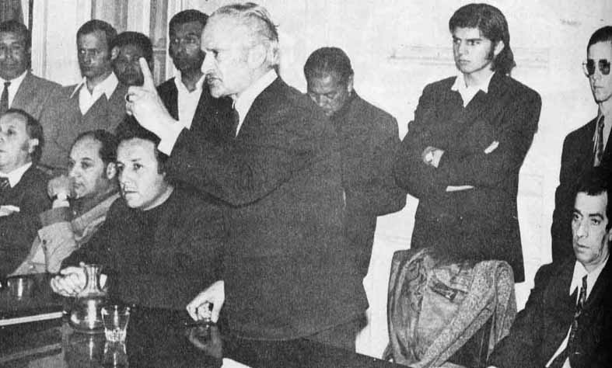
5 de noviembre 1972.- "Suspendemos el paro por el interés supremo de Chile” anunció el dirigente León Vilarín a los transportistas.

5 de noviembre 1972.- “Todos le creímos, porque la entrevista fue de una cordialidad muy humana. El Presidente Allende nos habló en un tono que abrió nuestras esperanzas, Incluso, con una mano en el pecho, nos dijo que la Radio Agricultura saldría al aire en 48 horas y que estaba a la espera del dictamen de la Contraloría, el cual todos prometimos respetar.
Sin embargo, hubo un dictamen, han pasado casi 10 semanas y nada de que nos dijo se ha hecho realidad” declararon los trabajadores de la emisora de Los Ángeles, paralizada ilegalmente por el Gobierno.

5 de noviembre 1972.- Trascendió que 28 funcionarios del Banco Central fueron destituidos, a partir del 30 de octubre, y otros 20 trasladados arbitrariamente, por su participación en el paro nacional.
Los trabajadores del instituto emisor calificaron el hecho de "venganza y persecución" por parte de los jefes de la Unidad Popular quienes, al anticiparse con estas sanciones al arreglo reciente entre Gobierno y gremios, pretenden dificultar la futura defensa de dichos funcionarios.

7 de noviembre 1972.- El presidente del Banco Central, Alfonso Inostroza, declaró que se mantienen los órdenes de despido de 28 funcionarios de la entidad bancaria.
Estos fueron sancionados, según el alto jefe, para mantener la disciplina, pues ocupando cargos de mucha responsabilidad intentaron paralizar la institución plegándose al paro nacional.

7 de noviembre 1972.- Las represalias contra los trabajadores que adhirieron al paro de octubre cundían por todo el país.
En Soprole fueron impedidos de reintegrarse al trabajo 66 empleados, cuando el propio inventor del Gobierno, José Urra, encabezó un grupo armado que los rechazó en la puerta de la industria.
En MADEMSA, Raimundo Beca Infante, también interventor gobiernista, descerrajó las oficinas de un ingeniero, un supervisor y un abogado y, luego de hacer arrojar sus pertenencias, instaló allí al sindicato.
El vicepresidente ejecutivo de la Corporación de Reforma Agraria (CORA) aprovechó el movimiento gremial para efectuar una "razzia" de trabajadores democráticos, trasladándolos de sede y ocupando sus puestos con elementos de la Unidad Popular.
En Coquimbo, la Maestranza de los Ferrocarriles del Estado impidió a los ingenieros el ingreso a sus labores.
Se dijo que "Curicó pasa por el peligro de una nueva paralización", pues los organismos fiscales se han negado a abastecer al comercio de - la ciudad, como respuesta al movimiento huelguístico de los comerciantes.
Otra larga lista de persecuciones y sectarismos similares amenazaba derrumbar el acuerdo de suspensión del conflicto gremial logrado con el Supremo Gobierno.

7 de noviembre 1972.- Los industria les panaderos se encontraban en la disyuntiva de ofrecer al consumidor un pan que, "tanto en el color de miga como en la calidad del producto” provocará protestas; o dejar de amasar y de vender en domingos y festivos.
Por falta de stocks harineros los molinos del país, para abastecer la demanda habría que mezclar la harina con harinilla y otros elementos del trigo, lográndose así un pan oscuro y perecible; o amasar con harina "sin reposo".
De ahí que los panderos prefieran optar por la segunda solución: que la poblaci6n se acostumbre a no comer pan los días festivos.

7 de noviembre 1972.- “Los responsables de la rebelión empresarial deben ser castigados. Hay que cancelar las personerías jurídicas de aquellas instituciones cuyas directivas se hicieron cómplices de la actividad sediciosa” dijo Carlos Altamirano, secretario general del Partido Socialista, en el Pleno del Comité Central de su tienda política.
El alto personero añadió que “no hacerlo, so pretexto de alcanzar una hipotética "paz social” significa permitir un nuevo rebrote de la conjura".
El secretario general llamó a perfeccionar los "Comités de Vigilancia" y los "Comandos Comunales” preparándose así para "nuevos choques que desencadenará la burguesía contrarrevolucionaria”.

8 de noviembre 1972.- La Contraloría General de la República devolvió a la Dirección de Industria y Comercio (DIRINCO) - sin tramitar – una resolución que pretendía legalizar la requisición de la industria FENSA, medida que, hasta la fecha, ha ocasionado pérdidas por más de 70 millones de escudos y que sigue dejando una pérdida diaria de un millón y medio de escudos, por mala administración de los interventores. Uno de ellos, José Ibarra, fue declarado dos veces reo por su actuación desastrosa e ilegal.

8 de Noviembre 1972.- Violentos incidentes se registraron en la Universidad Técnica del Estado cuando gente de la Unidad Popular impidió a pedradas la presencia en ese recinto de personeros del Partido Nacional, encabezados por Sergio Onofre Jarpa. Este fue víctima de una pedrada que lo mantiene en absoluto reposo en la Clínica Santa María.

9 de noviembre 1972.- Patricio Palma, Director de DIRINCO, dijo: “Lo que el Gobierno puede declarar en este momento es que el hecho de que la Contraloría haya objetado la resolución que se le envió para requisar FENSA, no significa que la empresa vaya a ser reintegrada a sus propietarios”. Anunció que posiblemente se mande al organismo contralor un decreto de insistencia.

9 de noviembre 1972.- "No aceptaremos, por ningún motivo, ni siquiera solo cesante como consecuencia del paro, como represalia, a ningún nivel y en ninguna categoría, ya que mientras haya un solo cesante está presente la preocupación nuestra y el paro sólo estará suspendido", enfatizó el presidente de la Confederación Nacional de Dueños de Camiones, León Vilarín, luego de examinar la conflictiva situación de Curicó, ciudad donde la Unidad Popular ha descargado su sectarismo post paro en el hospital local.

9 de noviembre 1972.- Cumpliendo una orden judicial, fuerzas de Carabineros desalojaron las oficinas de los diarios "El Sur" y "Crónica", de Concepción, que se hallaban tomadas por algunos trabajadores desde el 16 octubre.
La orden de toma se originó en la negativa del director de “El Sur”, Iván Cienfuegos, previa consulta al jefe de la Zona de Emergencia, de publicar un aviso instando a los sectores laborales a salir a las calles y descerrajar locales comerciales cerrados por el paro nacional.

9 de noviembre 1972.- Por fin el diario “La Mañana" de Talca pudo salir a circulación, dirigido por su legítimo dueño, luego de soportar nueve meses de intervención.
De acuerdo con la resolución de la Corte Supremo, el desalojo de la empresa periodística debió producirse el 19 de octubre, pero las autoridades se negaron a cumplir el fallo judicial, aduciendo que Talca se hallaba en Estado de Emergencia.

9 de noviembre 1972.- El Ministro del Interior, General Carlos Prats, desautorizó públicamente al presidente de la Confederación Nacional de Dueños de Camiones, León Vilarín, por sus expresiones vertidas contra las represalias que el paro nacional produjera en establecimientos hospitalarios de Curicó y Bío-Bío.
"El señor Vilarín - dijo el Ministro - se adjudicó calidad de vocero mío ... afirmando que el paro estaba suspendido y cancelado, que no permitiría la más leve persecución y que, si los conflictos subsistentes en ambas provincias no se resolvían el jueves al mediodía, me comunicaría que se renovaría el "Paro de Chile".
El general Prats, con indisimulado disgusto, aclaró:
"El señor Vilarín no ha recibido delegación alguna de atribuciones del Ministro del Interior infrascrito".
Luego puntualizó: "En respuesta al desafío del señor Vilarín a la autoridad legítima ... a partir del mediodía de hoy, se suspenden todas las iniciativas de solución... quedando, individualmente, cada funcionario de salud, sujeto a todos los riesgos y consecuencias, penales o administrativos, que puedan afectarle por continuar un paro local".

9 de noviembre 1972.- 309 funcionarios del Hospital de Los Ángeles se encuentran en huelga, por no haber sido solucionados sus problemas referentes a descuentos por parcialidades de los días no trabajados. El comando provincial del Movimiento Gremial acordó debatir en asamblea la seria posibilidad de reanudar el paro en la provincia.

9 de noviembre 1972.- El Consejo Ejecutivo del Banco Central, formador el presidente Alfonso Inostroza, el vicepresidente Hugo Fazio, y el gente Jaime Barrios, rechazaron definitivamente la política de "no represalias" anunciado por el Ministro del Interior, general Prats, manteniendo inamovibles los despidos de 28 funcionarios y el traslado de 20, por el delito de adherir al paro gremial de octubre.
El problema del Banco Central amenaza desatar un paro nacional y originar otro conflicto de imprevisible magnitud.
Trascendió que, además, se han iniciado sumarios contra decenas de trabajadores del instituto emisor.

10 de noviembre 1972.- El dirigente transportista León Vilarín denunció que, a lo largo del país, 70 sindicatos de Dueños de Camiones sufren represalias a raíz del paro nacional.
Anunció también que su gremio se querellará contra los canales de televisión 9 y 7 "que formularon gravísimos cargos contra nuestra Confederación, a través de la grotesca aparición de un individuo encapuchado".
Este personaje culpó a la agrupación de camioneros de haber dispuesto de 6 mil millones de escudos para "financiar” el paro nacional.

10 de noviembre 1972.- Benjamín Matte, presidente de la Sociedad Nacional de Agricultura, y Jorge Fontaíne, presidente de la Confederación de Producción y el Comercio, anunciaron el nacimiento del "poder gremial diciendo: "Este nacimiento es una notificación para quienes quieren torcer el sentido de Chile, estableciendo la dictadura del dogma" (Benjamín Matte).
"El equilibrio, el respeto y la comprensión recíproca del movimiento gremial, los partidos políticos y las Fuerzas Armadas -, la clara delimitación de deberes y derechos de estas tres fuerzas, constituyen la clave del triunfo, así como la clave de la vida democrática se basa en el equilibrio y el recíproco respeto de los tres Poderes del Estado" (Jorge Fontaine).

10 de noviembre 1972.- Fernando Recio, presidente del Frente Cívico-gremial de Valparaíso, refiriéndose al paro de octubre, dijo en una manifestación de trabajadores en Quillota:
"En el mundo no hay vías propias hacia el marxismo, como alguien lo dijo "con empanadas y vino tinto”. Este movimiento (el paro) demuestra que sí hay una vía chilena para salir del marxismo, en una batalla que recién comienza.
Esto nos exige preparación, organización y reflexión no sólo para liberar a Chile del marxismo, sino para reconstruir el país cuando el marxismo haya terminado”.
León Vilarín, en esa misma oportunidad, explicó que aún subsiste "el saldo de la revancha, de la cosa barata, de la miseria a que se quiere llevar a miles de chilenos que salieron a protestar... Lo único que pedimos es que quede nadie desocupado y que nadie pierda su pan".

10 de noviembre 1972.- El senador Aniceto Rodríguez, al referirse a de los temas fundamentales que abordará su colectividad política, el Partido Socialista, durante el Pleno Extraordinario próximo a celebrarse, declaró: “La tarea de cumplir con el programa de la Unidad Popular corresponde por igual, por un período transitorio a lo menos, tanto a las fuerzas políticas de la UP como a los Fuerzas Armados, que son el pueblo vestido de uniforme".

10 de Noviembre 1972.- Una misteriosa explosión detonó en el jardín de la residencia particular de Carlos Altamirano. No aparecen más datos.

12 de noviembre 1972.- "En cualquier caso, debemos estar preparados para lo peor; alerta la militancia, aceitada la organización para actuar desde posiciones de fuerza y no sólo con declaraciones públicas o discursos", acordó el informe de la Comisión Política del Partido Socialista.

13 de noviembre 1972.- A 130,2 por ciento legó la inflación en los primeros meses del año. Es la más alta tasa inflacionaria registrado en la historia del país.

13 de noviembre 1972.- Reaparecieron en Chile los antiguos polvos dentales, considerados obsoletos desde que en el mundo se generalizó el de los dentífricos.
Gracias a la política de precios de la Dirección de Industria y Comercio (DIRINCO) los laboratorios chilenos ya no pasta de dientes, porque el costo de producción es mayor que la ganancia. Sólo se ha reajustado el precio de una marca, la cual no logra el abastecimiento de la poblaci6n. Esta conoce una nueva cola: la del dentífrico.

13 de noviembre 1972.-.- "He recibido de parte de los supervisores del mineral del cobre de Chuquicamata la información relativa a que la tarjeta de racionamiento que se había puesto en práctica, por orden de la Gerencia General de Cobrechuqui, fue dejado sin efecto por resolución de la misma Gerencia.
No obstante la derogación de tan odiosa como discriminatoria medida, el subgerente de administración y finanzas del mineral Haroldo Cabrera, no ha aceptado la anulación de dicho racionamiento aplicado a los supervisores y, contrariando de este modo una orden de superior jerárquico, dio orden expresa a la Pulpería o Recova de no vender mercaderías a este personal” medida ésta que afecta a 3.000 personas.
Así escribió al Ministro de Minería, General de Brigada Aérea Claudio Sepúlveda, el diputado del PIR, Eduardo Clavel.

13 de noviembre 1972.- Los ingenieros de CHILECTRA denunciaron oficialmente al Ministro del Interior, general Carlos Prats, que, a pesar del tiempo transcurrido "desde que Ud. dispuso las medidas necesarias para traer normalidad al país, aún se presentan ciertas dificultades gremiales que están creando una crisis tecnológica de proporciones y de consecuencia insospechables.
La carta enviada al Secretario de Estado termina con una contundente acusación:
"La gerencia general está causando, inconsciente o conscientemente, a través de los Comités de Unidad Popular, la deserción de la jerarquía funcional, la abolición de la carrera funcionaria, el descontrol de los trabajadores, el no reconocimiento de la capacidad a todo nivel y, finalmente, la negación a la tecnología científica, razón y esencia misma de CHILECTRA".

14 de noviembre 1972.- El senador José Musalem, del Partido Democratacristiano, luego de barajar cifras, explicó que, “sólo en agosto, septiembre y octubre, Chile logró un récord de inflación del 100 por ciento".
Este tipo inflación de tres meses – añadió - sólo lo han experimentado en el mundo los países que estuvieron en guerra".
El parlamentario aclaró que un 103,2 por ciento a fines de octubre es el cálculo "oficial”; el “real” asciende a un 250 por ciento, lo que significa una pérdida del 50 por ciento del poder adquisitivo de los trabajadores.
"La multiplicación de los billetes y de los panes”, tituló este milagro de la Unidad Popular el senador Musalem.

14 de noviembre 1972.-.- "Nosotros, los trabajadores, estamos indignados con el ex Ministro de Economía, Carlos Matus, quien en forma irresponsable y categórica dijo a los trabajadores y a la opinión pública que, a contar del 1 de octubre, no habría más alzas, cosa que nosotros dudábamos… y teníamos toda la razón", declaró Tucapel Jiménez, presidente de la Asociación Nacional de Empleados Fiscales (ANEF), refiriéndose a la inflación de 30,2 por ciento registrada en octubre.

14 de noviembre 1972.- Más de 1.000 obreros, empleados y profesionales no pueden reasumir sus funciones en Arica, debido a que la Unidad Popular se los impide como represalia del paro de octubre.

14 de noviembre 1972.-.- Las minas de cobre de Chuquicamata, El Salvador, Andina y El Teniente, no lograron cumplir, durante octubre, las metas de producción programada, informó oficialmente la Corporación del Cobre (CODELCO).
Entre el 81 y el 95,7 por ciento fluctuaron los logros productivos en estos cuatro minerales.

14 de noviembre 1972.-.- "El 130 por ciento de inflación es bastante alto y demuestra que la crisis económica se ha ido agudizando en nuestro país” declaró el Secretario General del Partido Socialista, Carlos Altamirano. El parlamentario calificó de "subversión patronal de inspiración imperialista” al paro de octubre.

14 de noviembre 1972.-.- La Contraloría General de la República devolvió sin tramitar dos decretos y diez resoluciones del Director General del Servicio Nacional de Salud y determinó la improcedencia de la designación de interventores en ciertas dependencias del Hospital San Borja.

14 de noviembre 1972.- "El Gobierno mantiene el criterio de incorporar a la industria FENSA al área de propiedad social”, declaró el Ministro de Economía, Fernando Flores.
La Contraloría General de la República, con fecha 8 de noviembre, habla devuelto sin tramitar la resolución de DIRINCO que pretendía esa requisici6n.

15 de noviembre 1972.- El Ministro de Hacienda, Orlando Millas, rindiendo cuenta del estado de la Haciendo Pública ante la Comisión de Prepuesto del Parlamento, achacó el caos económico de la nación al "paro patronal de octubre" (así tituló al movimiento huelguístico de todos los gremios del país), sumado a la agresión imperialista de la Kennecott, etc.
Dijo Millas que el actual Presupuesto acarrea un déficit de (Eº 13. 528.000.000) millones de escudos, y que los egresos por concepto de importación alimenticia ascienden a (US $ 383.000.000) millones de dólares.

15 de noviembre 1972.- "Aparece claro en la exposición del Ministro de Haciendo la reiteración en la estrategia de buscar culpables en cualquier parte, dentro y fuera del país, para excusarse de tener que hacer una profunda rectificación del modelo económico que están llevando adelante con pertinacia, más allá del caos y de la paciencia de los chilenos” aseguró el senador DC José Musalem, comentando la exposición de Orlando Millas.
En cuanto a la profusión de cifras optimistas que el Secretario de Estado desgranara en otros acápites sobre la Hacienda Pública, Musalem opinó:
"El Ministro de Hacienda tiene una virtud: no se inmuta cuando dice que el Gobierno ha dado una gran batalla contra la inflación".

15 de noviembre 1972.- La revisión aduanera bajo control de 27 bultos que pesan 1.480 kilos, internados al país con liberación de gravámenes aduaneros, por el ciudadano uruguayo Danilo Tréllez, pedirán al Presidente de la República dos diputados democratacristianos.
Uno de ellos, Baldemar Carrasco, dijo que, presumiblemente, los bultos contienen equipos electrónicos adquiridos en Europa con fondos del salitre.

16 de noviembre 1972.- El racionamiento de pan se inició en Santiago razón de un kilo por familia.
Los panaderos atribuyeron el desabastecimiento del producto de primera necesidad a la escasez de harina, pese al recurso que actualmente se emplea de utilizarla sin su tradicional pureza para que cunda más.
Por otra parte, se observa una mayor demanda de pan porque la galletas virtualmente han desaparecido y porque otros alimentos vitales, como las papas, experimentan día a día precios mayores.

16 de noviembre 1972.- Chile venderá 20.000 pares de zapatos a la Unión Soviética, en virtud de un contrato firmado por el Vicepresidente de la Corporación de Fomento, Pedro Vuskovic.

17 de noviembre 1972.- Cámaras fotográficas minúsculas, telecomunicaciones sin hilos, magnetófonos, binoculares, grabadoras, amplificadoras fotográficas, lentes de colores y "zoom", filmadoras, "video recorder', monitores TV, moviolas y otros implementos destinados a un dispositivo de espionaje e investigación política confidencial, contienen los 27 bultos traídos (noviembre 15) por un extremista uruguayo y actualmente retenidos en Pudahuel.
La denuncia estuvo a cargo de Mario Arnello, diputado PN, quien entregará los documentos correspondientes que están en su poder a la Comisión Especial de la Cámara que investiga presuntas irregularidades en LAN relacionados con la internaci6n de armas. El parlamentario proporcionó copia de las guías originales de los equipos.
La Oficina de Informaciones y Radiodifusión de la Presidencia de la República (OIR) pagó 32.000 dólares al contado, por importar desde Francfort (Alemania) modernísimos equipos fotográficos de radio y TV, los que fueron traídos en un avión LAN, dentro de 27 bultos, a nombre del ciudadano uruguayo Danilo Tréllez.
La revisión, en el aeropuerto de Pudahuel, fue presenciada por el Director de la OIR, Juan
Ibáñez Elgueta, quien explicó a los periodistas que concurrieron: Tréllez es un simpatizante del Gobierno y colaborador ad honorem”.
Los bultos venían consignados a nombre de la Presidencia de la República y su contenido se canceló en dólares, al contado, con cargo a la misma Presidencia de la República, razón por la cual no pagaron impuestos.

17 de noviembre 1972.-.- "Usted se comprometió a darnos una solución en días, y, transcurridos más de 40, consideramos que nos debería haber dado una respuesta, teniéndosenos un mínimo de respeto” escribieron al Presidente Allende los miembros del Comité de Trabajadores Libres Gremialistas de la Papelera, que piden un arreglo para la situaci6n económica de la empresa.

17 de noviembre 1972.-.- Como jefe de la delegaci6n chilena a la 59ª Reunión de la Organizaci6n de las Naciones Unidas para la Agricultura y la Alimentaci6n (FAO), viajó el ex Ministro Jacques Chonchol, quien libró de una acusación constitucional porque postula como candidato a las elecciones parlamentarios de 1973.
Chonchol partió antes de que la Cámara Diputados tomara conocimiento de su proyecto de viaje, como es de rigor.

19 de noviembre 1972.- "Defenderemos que se organice la distribuci6n de consumos básicos de carácter familiar, para ciertos rubros, mediante el establecimiento de una tarjeta de abastecimiento y consumo", enfatizó Luis Maira, diputado de la Izquierda Cristiana.
Y su correligionario Bosco Parra rubricó: "Es cierto que ahora se agota la etapa de los resquicios legales, pero se abre la de los comandos comunales, nacidos a raíz del último enfrentamiento" (léase: paro de octubre).

20 de noviembre 1972.- A punto de quebrar se hallaba la industria Fensa, requisada por el Gobierno en septiembre.
La desastrosa administrad estatal arrojó, hasta octubre, pérdidas por Eº 70.000.000; otros Eº 63.000.000 se perderán gracias a que uno de los interventores pactó, a precio antiguo, la venta de dos meses y medio de producción.
Total, el déficit asciende a Eº 133.000.000 millones de escudos, siendo que el capital total de empresa sólo suma 180 millones.
Desde que está intervenida, Fensa tuvo un descenso promedio del 35 por ciento en su capacidad productivo.

20 de noviembre 1972.- Hoy venció el plazo dispuesto por la ley N9 17.798 de control de armas, para que los particulares entreguen a las guarniciones militares, o a las comandancias de Carabineros respectivas, el siguiente armamento que obre en su poder: "Ametralladoras, subametralladoras, metralletas, o cualesquiera otras armas automáticas de mayor poder destructor, sea por su potencia o por el calibre de sus proyectiles; artefactos fabricados a base de gases lacrimógenos, asfixiantes, venenosos o paralizantes, bombas de sustancias corrosivas, incendiarios, explosivas o que por la expansión de sus gases producen esquirlas”.
De norte a sur del país no se ha conocido un solo caso de acatamiento a este llamado, pese a que se sabe con certeza que grupos paramilitares, también sancionados por la ley 17.798, como el Dispositivo de Seguridad del Presidente de la República (GAP), poseen armamento de ese calibre, y lo han utilizado en numerosas oportunidades.

21 de noviembre 1972.- 'Ios campesinos van a ser traicionados por la Unidad Popular” aseguró Rafael Moreno, senador DC, refiriéndose a indicaciones hechas por el Ejecutivo a un proyecto de Reforma Constitucional que modifica diversos puntos de la Reforma Agraria.
Moreno explicó que alrededor de 4.000 predios expropiados permanecen sin ser entregados a los campesinos, a través de los títulos de dominio correspondientes, y que el Gobierno pretende, incluso, eliminar el derecho del trabajador agrícola a la propiedad de su casa habitación y del huerto o cerco adyacente.
El parlamentario terminó diciendo: "Esto ya no permite equivocarse. Aquí está la huella digital. El Gobierno se sacó finalmente la careta y reconoce que creará las haciendas estatales”.

21 de noviembre 1972.- Cinco días después de que el Ministro de Agricultura, Jacques Chonchol, abandonara el país para presidir la delegación chilena ante una reunión de la FAO, en Roma, la Cámara de Diputados le concedió el permiso correspondiente para estar más de diez días fuera de Chile.
Chonchol había comunicado al legislativo que solicitaba este permiso en ausencia, por falta de tiempo. Durante el áspero debate previo, el diputado Domingo Godoy, del Partido Nocional, fundamentó el rechazo de su colectividad política a dar el pase a Chonchol, recordando:
"El es responsable de la ruina agrícola; y además ha mentido, porque ofreció tierra para el que la trabaja y, en dos años, sólo hay campesinos empleados del Estado".
El parlamentario nacional demostró su estupor diciendo que no era posible que Chonchol viajara a Romo, representando al país, a una conferencia sobre la alimentación… "cuando este Gobierno recibió a Chile con una importación de US $120.000.000 millones de dólares en alimentos y lo llevó a US $ 400.000.000 (millones) en dos años".

21 de noviembre 1972.- El senador democratacristiano Juan Hamilton dijo que el Gobierno desconoce los acuerdos del Tribunal Constitucional cuando le son adversos y los aplaude cuando le son favorables.
Se refería a la ley sobre "cielos abiertos” que favorece a las provincias del extremo sur, respecto de la cual e1 Senado tuvo que solicitar al Tribunal Constitucional que exigiera al Gobierno su promulgación, ya que había vencido el plazo de rigor para hacerlo.
Luego de la "tramitación" anterior, el Ejecutivo publicó mutilada dicha ley en el Diario Oficial.

21 de noviembre 1972.- El directorio del Banco de Concepción negó a la empresa Diario "El Sur", que se encuentra paralizada desde hace más de 30 días por una huelga ilegal, un préstamo por 500.000 escudos. Esta negativa contrasta con los 300.000 escudos prestados anteriormente por la misma entidad bancaria al Sindicato Profesional de Empleados y Obreros de “El Sur”, para mantener el movimiento huelguístico ilegal.

21 de noviembre 1972.- Miembros de la Confederación Nacional de Autobuses y Taxibuses denunciaron que la creación de ENARA (Empresa Nacional de Repuestos Automotrices) no soluciona sus problemas de neumáticos y otros implementos indispensables, habiéndose transformado en un organismo "burocrático, monopolizador de los escasos repuestos que hay en país, con un alto costo de funcionamiento” y en "un aliciente más para la proliferación del mercado negro".

22 de noviembre 1972.- De 5.930 pasajes liberados de la Línea Aérea Nacional, 1.120 fueron destinados a comisiones de servicio de funcionarios de LAN, que han viajado al extranjero entre noviembre de 1970 y septiembre de 1972.
El hecho será aportado como antecedente a la comisión especial de la Cámara que investigará las denuncias sobre presunto tráfico ilegal de armas en dicha empresa aérea.
El diputado del PDC denunciante, José Monares, también señaló que LAN está acumulando pérdidas superiores a los US $ 20.000 millones de dólares al año y que el personal contratado en las oficinas de la Línea Aérea en el extranjero llega a los 700 funcionarios, triplicando así su número respecto al que había en 1970.
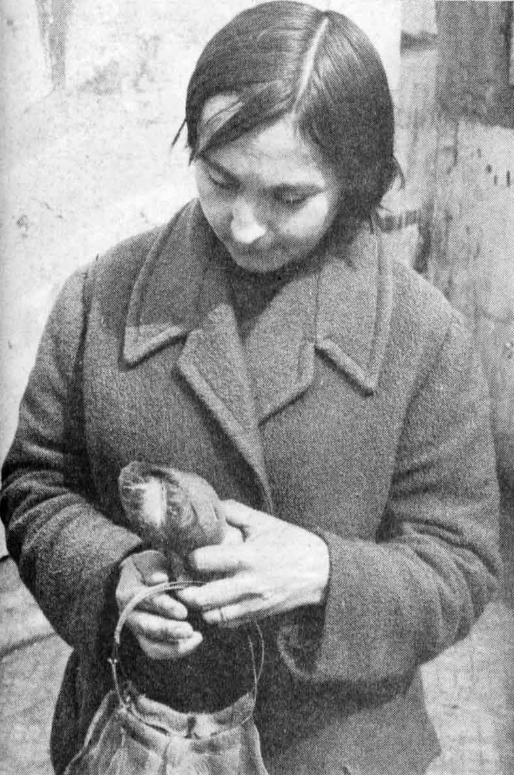
22 de noviembre 1972.- El Vaticano, a través de la organización católica CARITAS, donó a Chile una partida de dos millones 800 mil toneladas de harina, para “paliar la deficiencia del abastecimiento de pan blanco que afecta en estos días a la población de ese país”.

En la foto, chilena compra pan amasado con afrechillo por falta de harina.

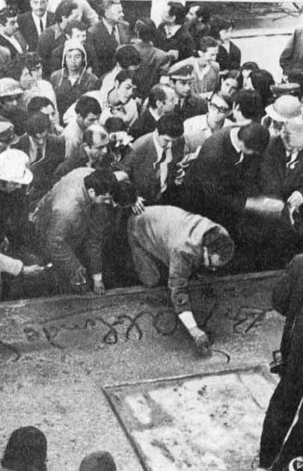

2 de noviembre 1972.- El Presidente Allende visitó la planta industrial soviética de paneles para la construcción – KPD -, ubicada en El Belloto (Valparaíso). El Primer Mandatario imprimió su firma con un puntero metálico en un bloque con mezcla fresca, adjuntando la siguiente frase:
" Gracias compañeros soviéticos y chilenos”. El Embajador de la URSS también estampó un mensaje en ruso.

22 de noviembre 1972.- Como una grave descortesía al Congreso Nacional calificó el senador Tomás Reyes el hecho de que aún no se haya comunicado al Poder Legislativo la decisión del Presidente de la República de viajar al extranjero (México, Nueva York, URSS, Cuba).
Los senadores se han impuesto de dicho viaje por la prensa, pese a que, constitucionalmente, el Presidente de la República debe comunicar al Parlamento, con la debida anticipación, su salida al exterior y los motivos que la justifican.

22 de noviembre 1972.- El senador democratacristiano José Musalem hizo un extenso análisis económico del país diciendo, en primer lugar, a fines de 1972 y comienzos de 1973 se notarán 1os efectos de la farra continuada de dos años".
De la exposición del parlamentario cabría destacar los siguientes acápites:
- "El nivel de vida de los chilenos retrocede al que tenían en 1957, debido a la desastrosa gestión económica del actual Gobierno".
- "A modo de ilustración, tomemos el ejemplo del pan. Este artículo se está fabricando en la actualidad con harina mezclada con afrecho, lo que implica una drástica baja en la calidad, pues el afrecho destinaba normalmente a preparar alimento para los chanchos…
- “El espectáculo que Chile ha dado en los últimos dos años difícilmente tiene parangón en otras partes del mundo. Todos los días hay periodistas extranjeros filmando y tomando notas sobra el "experimento chileno"; todos embobados, observando cómo un país se ha destruido en dos años”…
- "Sin embargo, a pesar del sensacional espectáculo, nuestros amigos del Área Andina no participan mucho del mismo. En efecto, dado que Chile no ha cumplido sus compromisos económicos con nuestros vecinos, estos están a punto de expulsarnos del Área Andina"…
- "A principios de año el Gobierno tuvo que enfrentar la falencia de divisas provocada por su esquizofrénica política económica, renegociando la deuda externa en términos mucho más desdorosos que cualquiera otra negociación financiera efectuada antes por Gobierno alguno"…
- "La caótica situación del comercio exterior hace que los ejecutivos del Banco Central pasen, la mayoría de su tiempo, mendigando créditos onerosos en el extranjero, propios de los pagadores de dudosos antecedentes".

23 de noviembre 1972.- La Cámara de Diputados rechazó el permiso constitucional al Ministro del Trabajo, Luis Figueroa, para ausentarse por más de diez días del país, integrando la comitiva del Presidente Allende en un viaje por México, Estados Unidos, Unión Soviética y Cuba, porque "ese Secretario de Estado estuvo al frente de los represalias, de la persecución, del sectarismo y de todo tipo de actuaciones contra los empleados y obreros que adhirieron al paro de octubre; porque dicho funcionario es responsable, además, de aceptar los abusivos tribunales populares creados en las empresas para impedir que reingresen a sus labores los empleados y obreros que participaron en ese movimiento huelguístico nacional".

23 de noviembre 1972.- 300 trabajadores del cordón industrial Cerrillos, pertenecientes a la Federación de Trabajadores Revolucionarios (FTR), filial MIR, movilizados desde Santiago en cinco microbuses - uno de ellos de la Facultad de Filosofía y Educación de la Universidad de Chile - protagonizaron violentas manifestaciones frente al Juzgado del Crimen de Talagante para exigir la inmediata libertad incondicional de Rodrigo Campos, abogado del Sindicato Industrial de "Bata" de Peñaflor, que se encuentra declarado reo por secuestro y usurpación, permaneciendo incomunicado.
Los manifestantes injuriaron al Poder Judicial verbalmente y por escrito.

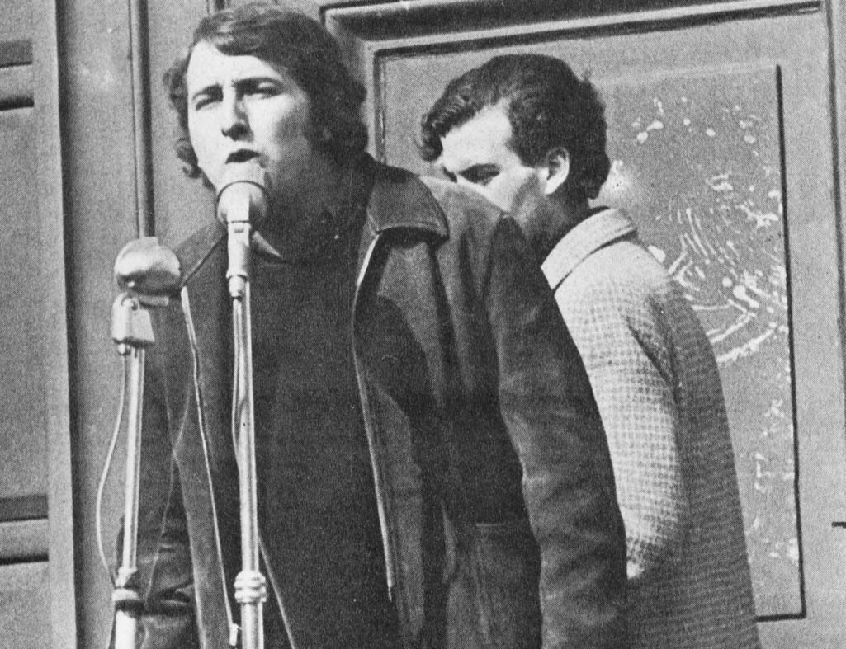

23 de noviembre 1972.- "El señor Alejandro Rojas va a dejar de ser presidente de la Federación de Estudiantes de la Universidad de Chile de Santiago” declaró el presidente de la Juventud Demócrata Cristiana, Ricardo Hormazábal, al analizar la decisión de este organismo estudiantil, controlado por la UP, de no convocar a elecciones hasta julio de 1973.
"Para nosotros - añadió otro directivo - el 30 de noviembre deja de existir la directiva de la FECH".

23 de noviembre 1972.- Osvaldo Romo -"Comandante Raúl"- y Alejandro Villalobos -"Comandante Mickey"-, dirigentes poblacionales miristas, acusaron o1 Presidente Allende de eludir la entrega del sumario realizado en relación con los sucesos de lo Hermida (agosto 5), y exigieron que antes de que Allende salga del país “se aclare el juego que está haciendo".
Dijeron los líderes del Frente de Pobladores Revolucionarios, filial del MIR: "Allende sigue apadrinando a Paredes"; acusaban así al Primer Mandatario de haber mantenido en comisión de servicios en La Moneda a Eduardo Paredes, ex Director General de Investigaciones, destituido justamente a raíz de la masacre de Lo Hermida, y de haberlo colocado ahora como gerente administrativo del diario "Clarín".
Por último, el "Raúl" y el “Mickey" aseguraron que el Jefe del Estado en vez de sancionar a los culpables los premia y esto, a juicio de ellos, "es como reírse de los pobladores”.

23 de noviembre 1972.- "El Mercurio" reprodujo un artículo del periodista francés Raymond Cartier, aparecido en la revista "Paris Match” en el cual analiza la situación chileno, a la luz del marxismo internacional.
Dice Cartier en sus párrafos más relevantes:
"El matrimonio entre marxismo y hambre es uno de los fenómenos más constantes del mundo contemporáneo"…
"En los períodos más normales, las democracias llamadas populares son países de un nivel alimenticio indigente, de entradas mediocres y tan mal distribuidas que la elección no existe para el consumidor. El marxismo paternalista de Salvador Allende no escapó a esta ley. Allende lo reconoce. En Valdivia anunció el establecimiento de una "economía de guerra". Europa sabe por demás lo que significa la economía de guerra; es el racionamiento, suavizado para los poderosos mediante distribuciones de privilegio, y para los ricos, gracias al triunfo clandestino de la economía liberal que es el mercado negro"…
"El caos económico se agrava. Estremecimientos premonitorios de guerra civil recorren el pais.
La extrema izquierda reclama la verdadera revolución; aquella que no retrocede ante un charco de sangre.
Allende juró que no sería Kerensky.
Pero… Kerensky fue Kerensky sin quererlo".

23 de Noviembre 1972.- El propietario del fundo Huilio, Gustavo Navarrete, junto a unas diez personas, dieron muerte al mapuche Francisco Cheuquelén Melín, quien con otros campesinos indígenas exigía la devolución de la tierra, argumentando que pertenecía a sus antepasados.

24 de Noviembre 1972.- El Ministerio deL Interior decretó zona de emergencia para la provincia de Bío-Bío, debido a los violentos incidentes en las tomas y retomas del Hospital Regional.

24 de noviembre 1972.- El sobreseimiento definitivo otorgado por la Corte Suprema para el caso del mercante "PueIche", dejó al descubierto que lo aseverado por la Oficina de Informaciones y Radiodifusión de la Presidencia de la República (OIR) - complot, contrabando de armas, bultos lanzados al mar, etc. - era totalmente falso.
El "affaire Puelche" – que hizo explosión cuatro días después de asesinado el ex Vicepresidente de la República, Edmundo Pérez Zujovic (12 de junio de 1971), relegando este gravísimo crimen de la ultraizquierda a un momentáneo segundo lugar - fue desmentido por las fotografías originales tomados al mercante desde el aire por un avión naval.
Entre los testigos citados a declarar en este caso estuvo Michael Wilson Raveau, aviador naval, quien dijo. "Yo venía de copiloto en el avión manejado por el teniente Dante Marchesse y, cuando avistamos al vapor Puelche” yo le tomó como tres fotografías y en ellas no aparece que el vapor “Puelche" botara bultos al agua".

24 de noviembre 1972.- “Por instrucciones de la Fiscalía del Banco, pongo en su conocimiento que se ha resuelto suspender a Ud. del cargo que ocupa y debe regresar a su lugar de origen, a la espera de nuevas instrucciones en su casa habitación".
Así decía la nota que recibió cada uno de los 7 nuevos agentes del Banco Central, suspendidos como "coletazo” del paro de octubre.

24 de noviembre 1972.- La Cámara Central de Comercio acordó "expresar al señor Ministro del Interior, general Carlos Prats, que, pese a sus leales, continuados y enérgicos esfuerzos para dejar sin efecto las represalias (del Paro de Octubre) y llevar a la práctica las soluciones prometidas, la actitud de altos funcionarios y dirigentes políticos está impidiendo sus nobles propósitos, y que las medidas discriminativas (sic) siguen en aumento”.

24 de noviembre 1972.- De acuerdo a cifras proporcionadas por el Banco Central, entre enero y septiembre de 1972, Chile exportó US $167.500.000 menos que en el mismo período del año anterior.
De acuerdo a éstos y otros cálculos, todo parece indicar que Chile tendrá a fines de 1972 un déficit en su balance comercial cercano a los US $ 400.000.000 millones de dólares.

24 de noviembre 1972.- “Incapaces de superar su dogmatismo, ayudan a que los enemigos principales encuentren aliados en las capas medias arrojadas a sus brazos por la verborrea revolucionarista (sic)".
Con estas palabras el senador comunista Volodia Teitelboim acusó al Movimiento Izquierda Revolucionario (MIR) de asustar a la clase media y alejarla de la Unidad Popular.

24 de noviembre 1972.- La provincia de Bío-Bío debió quedar bajo control militar luego de violentos incidentes suscitados por elementos de la Unidad Popular que, en varias operaciones tipo guerrillas, pretendieron “retomarse" el Hospital Regional de Los Ángeles.
Estas fuerzas de choque solidarizaban con el Director subrogante del establecimiento, doctor Samuel Segundo Kong Urbina, que se ha perpetuado en su cargo.
El nosocomio estaba tomado por trabajadores democráticos que exigen arreglos salariales negados por Kong. El día 26 se declaró un paro indefinido en el hospital.

25 de noviembre 1972.- El Ministro Secretario General de Gobierno, Hernán del Canto, declaró que el Presidente Allende, no obstante el acuerdo adoptado por la Cámara de Diputados (noviembre 23), decidió que Luis Figueroa, Ministro del Trabajo, lo acompañe en la segunda etapa de su próximo viaje al exterior.

27 de noviembre 1972.- Nuevos formularios y nuevas instrucciones puestas en vigencia por el Servicio de Impuestos Internos, transformaron en verdadera odisea el solo hecho de pensar en viajar, tanto para los chilenos como para los extranjeros residentes en nuestro país.
Uno de los documentos más engorrosos es el 141, en el cual el presunto viajero debe, entre otras cosas, individualizar a su "fiador`. Éste, a través del formulario 131 habrá, a su vez, declarado que su solvencia económica es igual o superior a la del viajero, y se habrá comprometido a no abandonar el país mientras el contribuyente que viaja permanezca fuera. Así, el aval se transforma literalmente en un rehén.

Noviembre 27 de noviembre 1972.- En abierta pugna con las autoridades de la Universidad de de Chile entró el director del Canal 9 de Televisión, Carlos Sancho al asegurar que no aceptaba la validez del llamado a concurso de los cargos del Departamento de Prensa, hecho en conformidad con lo acordado por el Comité Directivo Superior de la Universidad. Según Sancho, el llamado a concurso constituye un "chiste jurídico".

Noviembre 27 de noviembre 1972.- El Ministro de Hacienda, Orlando Millas, se mostró intransigente con los interventores del Gobierno durante el Pleno del Partido Comunista.
Hizo acusaciones como éstas:
"No se inquietan por la inflación, desdeñan la batalla de la producción, tratan de evadirse de la realidad, soñando con enfrentamientos quiméricos... hay también algunos que se erigen como caudillos personalistas, hacen competencia reivindicacionista a los dirigentes sindicales, y han imitado la doloso y torpe teoría de que la única fuente de saneamiento de las finanzas de los fábricas, dirigidas por ellos, estaría en las alzas de precios, y que la única posibilidad de elevar la producción residiría en contratar más personal y elevar las remuneraciones sin tasa ni medida".

Noviembre 28 de noviembre 1972.- Una fervorosa concentración de la Unidad Popular despidió al Presidente Allende, quien está a punto de iniciar su gira por México, las Naciones Unidas, la URSS y Cuba, amén de dos "escalas mecánicas que haré” (expresión del Primer Mandatario) en el Perú y Argelia.
El única orador de la manifestación fue Allende quien, luego de relatar, paso a paso, su itinerario de 14 días, rindió cuenta al pueblo del estado del país, como suele hacerlo cada cierto tiempo.
Contabilizó "500 técnicos rusos instalados en Chile como aporte de la Unión Soviética. Luego dijo:
"Chile entero sabe que nosotros pasamos por dificultades, ya que carecemos de los dólares suficientes…
Chile sabe que tenemos que hacer un esfuerzo sacrificado para ahorrar dólares…
¡Hay que gastar menos dólares!...
Hay que entender que los tiempos que vienen son muy duros...
¡Hemos vivido y vamos a vivir horas muy duras!...
Nada sacamos con que se lance más y más dinero sin respaldo…
Hay que impedir que el proceso inflacionista sea incontrolable.
Haremos una política de guerra.
Tendremos que sacrificarnos. Habrá que apretarse el cinturón ...
Que también se aprieten el cinturón aquellos que nunca tuvieron necesidades y aquellos que siempre tuvieron una vida placentera”.
Al día siguiente del discurso de Allende, Renán Fuentealba, presidente del Partido Demócrata Cristiano, declaró:
"No nos deja de llamar la atención que el Presidente de la República se haya quejado de la gran escasez de divisas existentes en nuestro país, en circunstancias de que se invertirá una fuerte cantidad de ellas en un viaje que, indudablemente, debe reportarle un gran gasto al erario. A mi juicio, hay una contradicción grave en ello".

28 de noviembre 1972.- El diputado DC Claudio Huepe, comentando la reciente exposición del Ministro Orlando Millas, sobre el estado de la Haciendo Pública, dijo que se parecía al cuento de "Alicia en el país de las maravillas".
Luego - y entre otros ángulos del deterioro económico – el parlamentario explicó:
"De cada 10 escudos que gasta el Fisco, Eº 4 provienen de financiamiento deficitario, a través de la vía de crédito del Banco Central al Fisco, lo que constituye lisa y llanamente emisión sin respaldo".
Refiriéndose a la caótica situación de las empresas nacionalizadas, que ya acumulan un déficit de 23.000 millones de escudos, Huepe dijo:
"Estos son verdaderos desfalcos a la comunidad, pues el dinero que allí se pierde o se derrocha es dinero de todos los chilenos”.
Comentando una publicación de la Corporación de Fomento de la Producción (CORFO), el diputado barajó cifras de no utilización de créditos:
- el 95 por ciento de los del área socialista;
- el 25,8 por ciento del área occidental
- y el 56,9 por ciento de instituciones financieras, comentando:
"sería interesante que el Gobierno informara por qué razón existe un porcentaje tan alto de créditos, provenientes de los países socialistas, que no han sido utilizados”.

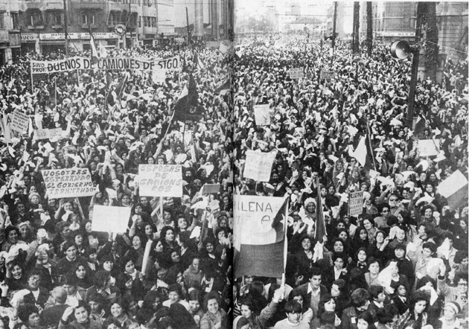

29 de noviembre 1972.- Cables llegados de París informan que Chile ganó su primera batalla en la guerra jurídica de la Braden Kennecott Corporation cuando un Tribunal de la capital francesa autorizó a nuestro país a recibir el pago de 1.900.000 dólares, por concepto de un disputado embarque de 1.250 toneladas métricas de cobre.
Pero el juzgado dictaminó que la Corporación del Cobre (CODELCO) no podrá disponer de esos fondos, hasta que quede zanjada la querella con la firma norteamericana.

29 de noviembre 1972.- La directivo nacional de la Confederación del Comercio Establecido se halla en estado de alerta y se pondrá en contacto con otros gremios que sufren represalias a raíz del paro de octubre "para una batalla final por el respeto de los derechos ciudadanos y sindicales en Chile".
En esa reunión Rafael Cumsille, presidente reelecto de la Confederación, denunció que la Distribuidora Nacional (DINAC) y Chiprodal, entre otras empresas, están entregando sus productos exclusivamente a las Juntas de Abastecimiento y Precios (JAP), a pesar de las órdenes en contrario emitidas por el Ministro del Interior, general Carlos Prats.
"Esta discriminación - dijo Cumsille - constituye una de las fuentes más importantes de suministro del mercado negro y el clandestinaje".

29 de Noviembre 1972.- Un enfrentamiento entre alumnas del Frente Democrático y de la Unidad Popular se produjo en el Liceo Nº 3 de Niñas, cuando se elegía la directiva del centro de alumnas.

30 de noviembre 1972.- La Corte Supremo resolvió que son nulos los despidos de siete supervisores del cobre efectuados por la Sociedad Minera “El Teniente” en agosto de 1971.
El más alto tribunal de justicia del país confirmó así los pronunciamientos adoptados por la Contraloría General de la República y sistemáticamente desconocidos por las autoridades del mineral nacionalizado.
Los supervisores deberán ser reintegrados a su trabajo, cancelándoles la empresa todas las remuneraciones adeudadas durante el período ilegal de separación de su fuente laboral.

Trascripción departe del libro
ABRAZADO POR LA REVOLUCIÓN.
Ideología y Totalitarismo en Chile. 1960 - 1973
Adolfo Ibáñez Santa María

El Paro de Octubre había colocado a las Fuerzas Armadas en el centro focal del debate.
Si la guerra entre los gremios y el gobierno continuaba sin visos de solución, no tendrían otra alternativa que pronunciarse por uno u otro bando. Los dados habían sido echados.
La doctrina leninista que marcaba el camino de la revolución señalaba que había que mantener el funcionamiento de la economía para evitar que ésta naufragara en el caos que podía sobrevenir en caso contrario y, simultáneamente, destruir completamente las fuerzas represivas de la burguesía, entiéndase las Fuerzas Armadas y policiales.
Paradojalmente, a fines de 1972, en Chile se vivía la desarticulación de la economía al mismo tiempo que las Fuerzas Armadas eran catapultadas al primer plano por el mismo Gobierno.

Las represalias

A partir del mismo día 5 de noviembre, cuando aún no se recuperaba la actividad del país, comenzaron a conocerse las denuncias de represalias a lo largo de todo el territorio contra los trabajadores y gremios que habían solidarizado con el Paro.
Este aspecto había sido un punto clave para lograr el arreglo, y el General Prats se había comprometido solemnemente en sentido de que no se tomarían revanchas de ningún tipo contra los que habían participado.
Los gremios habían depuesto su paro en la confianza de que la labor del Comandante en Jefe del Ejército restablecería la tolerancia y el espacio para el debate, permitiendo a todos ci ercer el derecho a participar en la vida nacional.

Desde un comienzo la actitud del General fue de desentenderse de este problema, cuando no de adoptar una actitud desafiante, como cuando desautorizó a Vilarín, que el 9 de noviembre protestó airadamente contra la situación creada en Curicó, donde las represalias se habían descargado contra los transportistas con particular virulencia.
Vilarín había sido tajante al recordar que el Paro sólo se encontraba suspendido y exigió soluciones de inmediato.
Las represalias constituyeron la réplica civil del gobierno al Paro y un mentís al anhelo de los gremios de ensanchar el espacio público y recuperar la tolerancia; los episodios que se sucedieron en adelante mostraron que los enfrentamientos habían cambiado de escenario en esta guerra.

El comercio detallista fue castigado duramente mediante la activación al máximo de las Juntas de Abastecimientos y Precios (JAP), que establecido, para la distribución de los productos.
A esas alturas la comenzaron a ser abiertamente preferidas, en vez del comercio empresa estatal Distribuidora Nacional (DINAC) controlaba alrededor del 80% del comercio mayorista, debido al crecimiento del Área Social (empresas estatizadas) y a la efectiva presión sobre empresas privadas que, si no entregaban a DINAC, se arriesgaban a no contar con insumos para mantener su producción.

Las empresas estatizadas comenzaron a exigirles a los comerciantes un certificado de la Dirección de Industria y Comercio (DIRINCO), sucesora legal del antiguo Comisariato, que acreditara que no habían participado en el Paro para entregarles mercaderías.
Esta situación llevó a la Federación Nacional de Comerciantes de Ferias Libres, Ambulantes y Estacionados a realizar una gran manifestación en el Teatro Caupolicán (hoy Monumental) de repudio al Gobierno y a las JAPs el 18 de diciembre.

En lo inmediato, el cese del Paro había constituido un triunfo para las fuerzas políticas en general, que lo único que ambicionaban era poder enfrascarse en los preparativos para las elecciones de marzo. Para el grueso de los chilenos que se identificaban con el poder gremial, los meses de noviembre y diciembre estuvieron marcados por las represalias de todo tipo y en todo lugar, con las que el Gobierno quiso señalar el destino de marginación que esperaba a quienes disintiesen de él. Se proyectó al plano nacional el clima sectario que se había estado viviendo dentro de las industrias estatizadas y que había comenzado a generar crecientes protestas de los afectados.

A comienzos de diciembre el Presidente del Partido Nacional, Sergio Onofre Jarpa, alertó sobre los despidos masivos que estaban ocurriendo contra ciertos trabajadores, por haber defendido 'las libertades y los derechos de todos', ante la indiferencia del Congreso que nada hacía por ellos.

El 13 de ese mes, parlamentarios Nacionales y de la Democracia Radical presentaron una Acusación Constitucional en contra del Ministro de Hacienda, el comunista Orlando Millas, por estas acciones de revancha.
El 27 el General Prats debió concurrir al Senado donde Fuentealba, presidente del PDC, enumeró extensamente las represalias de que habían sido objeto los funcionarios públicos que habían participado en el Paro.
A continuación intervino el senador Bulnes, del Partido Nacional, quien afirmó que «Hay que evitar que una parte de los chilenos... llegue a pensar que las Fuerzas Armadas se han constituido en un elemento más de la Unidad Popular; que han ido con un muy buen propósito a servir de árbitros... pero que, en la práctica... se están identificando con los planes y maneras de actuar de un Gobierno netamente partidista y, más que partidista, sectario… »

Al día siguiente, la Cámara aprobó la acusación contra Millas, como principal responsable de las represalias.
De inmediato fue trocado por el Ministro de Economía Fernando Flores. Prats declaró que la acusación carecía de fundamentos constitucionales y legales, lo que desató ácidas críticas de la oposición.
El Partido Nacional se apresuró a hacer público su pensamiento:
«Esta declaración es absolutamente inaceptable, porque ella significa emitir juicios condenatorios acerca de una decisión de una rama del Parlamento, adoptada en uso de sus exclusivas facultades constitucionales.
Si el Senado acogiera la Acusación... se habría colocado en abierta oposición, no sólo a una rama del Congreso, sino contra una resolución de un Poder del Estado...
Debe recordarse que la incorporación del señor Prats y otros representantes de las Fuerzas Armadas al Gabinete fue recibida con beneplácito por la inmensa mayoría de la opinión pública, en el entendido que significaría un freno a los desbordes, ¡legalidades y atropellos del Gobierno marxista, que fueron causa de la enérgica protesta colectiva de octubre último.
Esa misma opinión pública debe hoy sentirse decepcionada al ver al mismo señor Prats surgir, innecesariamente, en defensa de un ministro comunista inculpado por la Cámara de Diputados por graves infracciones legales.
Pensamos que el señor Ministro del Interior no ha meditado palabras tan graves y comprometedoras...
Lamentable episodio que pone de relieve la necesidad de analizar responsablemente la conveniencia de que las FFAA. de Chile participen en el Gobierno, si sus personeros no guardan la debida independencia frente a la presión de los elementos marxistas que
insisten en mantener los procedimientos viciosos que hicieron necesaria la reestructuración del Gabinete».
Las represalias ahondaron aún más el abismo que reemplazaba al espacio público; constituyeron la afirmación más contundente que no había tolerancia para con los opositores.
Sólo tendrían cabida los que apoyaban la revolución en la versión de la Unidad Popular y su visión marxista, con el agravante de que el Comandante en Jefe del Ejército parecía haber tomado partido, lo que lo desautorizaba como árbitro.

La guerra civil parecía quedar sin alternativa.

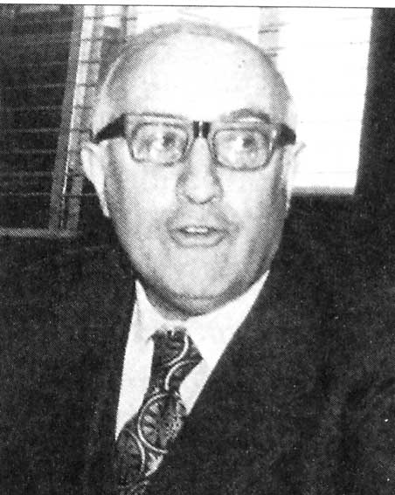
176: Orlando Millas denunció descarnadamente la mala situación económica a que había llevado la inadecuada conducción de las empresas estatizadas.



